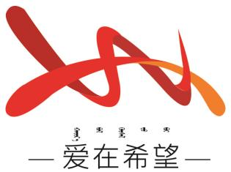

通辽经济技术开发区

新城街道希望新城社区工作简报

主办：希望新城社区党委 2025年7月7日

**学习《习近平总书记在内蒙古讲话中关于作风建设的论述》**

为深入学习贯彻习近平新时代中国特色社会主义思想，切实加强社区作风建设，7月7日，希望新城社区组织社区工作人员开展了关于《习近平总书记在内蒙古讲话中关于作风建设的论述》专题学习活动。

活动伊始，社区党委书记穆田薇带领大家共同研读了习近平总书记在内蒙古考察时关于作风建设的重要讲话内容，深入剖析了“大兴务实之风、弘扬清廉之风、养成俭朴之风”的内涵与要求 。总书记强调，要坚持目标导向和问题导向相结合、学查改相贯通，对标党风要求找差距、对表党性要求查根源、对照党纪要求明举措，增强检视整改实效。这为社区党员干部在作风建设方面提供了明确指引。

希望新城社区工作人员纷纷表示，将以此次学习为契机，把理论知识转化为实际行动。在今后工作中，一方面，深入社区居民中间开展调研，运用党的创新理论解决社区环境改善、邻里纠纷调解等实际问题；另一方面，时刻保持清醒头脑，严守纪律红线，做到生活俭朴、工作清廉，以良好的作风形象服务社区居民，切实增强居民的幸福感和满意度，让主题教育在社区落地生根，取得实实在在的成效 。

【影像资料】

